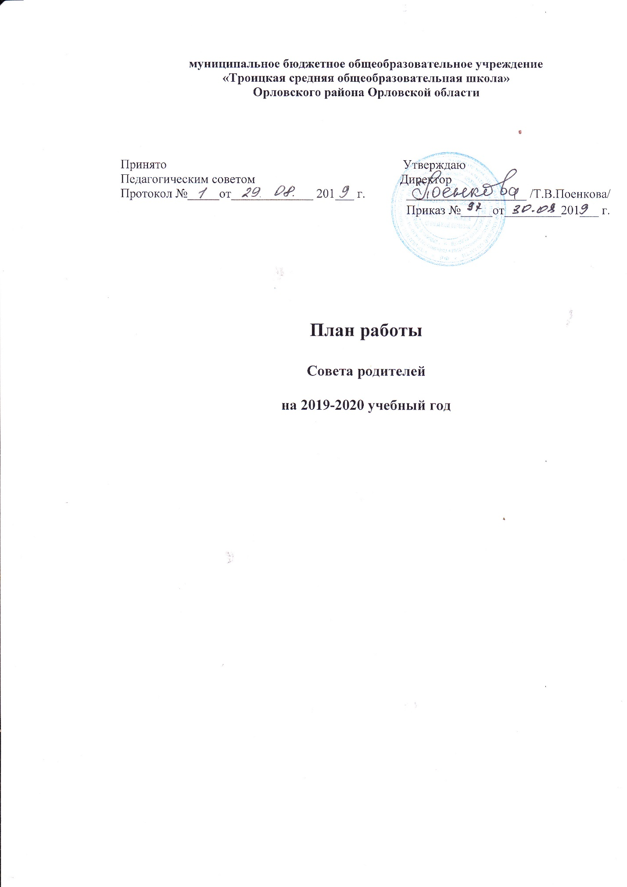

ПЛАН РАБОТЫ
Совета родителей
на 2019-2020 учебный год

Цель:
Формирование эффективной системы взаимодействия родителей и учителей для создания условий развития личности ребенка
Задачи:
- повышать педагогическую культуру родителей, пополняя арсенал их знаний по конкретному вопросу воспитания ребенка в семье и школе, через организацию проведения родительского всеобуча, родительского университета;
- содействовать сплочению родительского коллектива, вовлекая в жизнедеятельность классного и школьного сообщества;
- оказывать родителям содействие в решении проблемных ситуаций, влекущих неблагополучие в семье, в детско -родительских отношениях через организацию индивидуальной консультационной работы;
- укреплять взаимодействие с семьей для повышения эффективности профилактической работы с учащимися по предупреждении правонарушений и преступлений;
- единое информационное пространство, способствующее неконфликтному взаимодействию педагогов, детей, родителей.
Направления деятельности:
- Диагностика семьи.(составление социального паспорта)
- Взаимоотношения с родителями обучающихся.
- Работа с нестандартными семьями (многодетными, неполными, неблагополучными) через администрацию школы.
- Организация досуга учащихся.
- Проведение родительских собраний.
- Индивидуальные и групповые консультации.
- Привлечение родителей к сотрудничеству по всем направлениям деятельности школы.
- Пропаганда здорового образа жизни.

План работы Совета родителей школы на 2019-2020 учебный год
Мероприятия | Дата проведения | Ответственные
1.Утверждение плана учебно-воспитательной работы на 2018-2019 учебный год.  2. Выборы председателя и секретаря Совета родителей школы.  3. Распределение родителей по секторам для осуществления контроля за питанием, медицинским обслуживанием, охраной и безопасностью обучающихся, культурно-массовой деятельностью. | сентябрь | Зам. директора Моргун Л.В.
Приём родителей и членов Совета родителей школы, консультации по интересующим их вопросам. | 1 раз в месяц | Директор школы  Поенкова Т,В.  Зам. директора Моргун Л.В.
Беседы членов Совета родителей с родителями, не обеспечивающими контроль за своими детьми. | По запросу педагогов | Зам. директора Моргун Л.В.
Работа с семьями, состоящими на внутришкольном учёте. | в течение года | Зам. директора Моргун Л.В.
Участие в подготовке и проведению родительских собраний. | по плану | Зам. директора Моргун Л.В.
Контроль за выполнением санитарно-гигиенического режима в школе, за организацией питания школьников, медицинского обслуживания. | 1 раз в четверть | Совет родителей
Ознакомление родителей с итогами успеваемости. | 1 раз в четверть | Зам. директора Моргун Л.В.
Проведение консультации для родителей по вопросам организации внеклассной работы и внеурочной деятельности. | 2 раза в год | Зам. директора Моргун Л.В.  Классные руководители.
Привлечение родителей к проведению бесед по классам о своих профессиях. | январь | Зам. директора Моргун Л.В.
Проведение встреч учителей с родителями по вопросам обучения и воспитания. | 2 раза в месяц | Классные руководители
Привлечение родителей к оказанию помощи в проведении классных и общешкольных внеклассных мероприятий. | в течение года | Классные руководители
Отчёт о работе секторов по осуществлению контроля за питанием, медицинским обслуживанием, охраной и безопасностью обучающихся, культурно-массовой деятельностью.  Планирование работы на 2019-2020 учебный год.  Подготовка учащихся к сдаче экзаменов (режим дня, питание, организация отдыха). | май | Совет родителей  Зам. директора Моргун Л.В.  Зам. директора Моргун Л.В.
Чествование родителей за успехи в воспитании детей, за активную помощь школе. | май | Зам. директора Моргун Л.В.

План работы Совета родителей
на 2019 -2020 учебный год.

месяц | Содержание работы | Ответственные
Август-сентябрь | 1. Проведение классных родительских собраний. Формирование родительского актива школы. | Классные руководители  Администрация
 | I заседание Совета родителей школы:  Тема: Основные направления Совета родителей в 2019/2020 учебном году.  1. Анализ работы ОУ в 2018-2019 учебном году 2.Утверждение плана работы Совета родителей на 2019-2020 учебный год. Выборы председателя и секретаря Совета родителей школы.  3. Распределение родителей по секторам для осуществления контроля над питанием, посещением уроков учащихся, внешним видом учащихся, культурно-массовой деятельностью.  4. Прием родителей и членов родительского комитета школы, консультации по интересующим их вопросам «Спрашивайте - отвечаем».  5.Информация зам. директора по родителей о работе кружков, секций, факультативов в школе.  6.Проведение родительских собраний по графику.  7.Разное. | Администрация  Совет родителей
Сентябрь, ноябрь, февраль, май | Проведение родительских собраний по графику. | Классные руководители
Ноябрь | II заседание Совета родителей школы:  1.Ознакомление родителей с итогами успеваемости за 1 четверть.  2.Профориентация для родителей уч-ся 9 классов  3.Посещение малообеспеченных детей и детей из неблагополучных семей.  4.Контроль режима питания детей в школьной столовой.  5.Контроль соблюдения Устава школы учащимися (внешний вид учащихся, соблюдение правил порядка и поведения в ОУ).  6.Выявление причин пропусков занятий учащимися школы.  7.Контроль организации досуговой деятельности учащихся. Занятость учащихся во внеурочное время.  Организация досуговой деятельности учащихся.  8.Разное. | Совет родителей  Администрация  Совет родителей
Февраль | III.Заседание Совета родителей школы:  1.Итоги успеваемости за 2 четверть и 1 полугодие. 2.Обсуждение с родителями проблемы «Ситуация спора и дискуссия в семье»  3. Планирование работы на 3 четверть  4. Проведение лекции для родителей «Курение и статистика»  5. Подготовка и проведение общешкольного родительского собрания 9-х классов по вопросам: - Положение об итоговой аттестации учащихся 9-х  классов:  -Качество ЗУН учащихся по результатам 1 полугодия: -Вечер вопросов и ответов для родителей.  6.Разное. | Зам.директора Моргун Л.В.
Апрель | IVзаседание Совета родителей школы:  1.Эффективность работы по патриотическому воспитанию в школе.  2. Профилактика заболеваний. Роль медосмотров.  3. Планирование работы на 4 четверть.  4. Подготовка к мероприятиям, посвященным Дню Великой Победы, Последнему звонку.  5.Разное. | Администрация
Май | 1.Отчет о работе секторов по осуществлению контроля за питанием, медицинским обслуживанием, культурно-массовой деятельностью.  2. Подведение итогов работы Совета родителей за год.  3. Планирование работы Совета родителей школы на 2020- 2021 учебный год.  4. Подготовка к проведению Последнего звонка для уч-ся 9-го класса. Прощание с начальной школой для уч-ся 4 класса.  5. Мониторинг «Уровень удовлетворённости родителей работой школы».  6.Чествование родителей за успехи в воспитании детей, за активную помощь школе.  7.Разное. | Председатель Совета родителей  Совет родителей

